José Emiliano Pérez Garduño

2CV1 Programación Orientada a Objetos

Práctica 6

1.-Herencia y Polimorfismo.

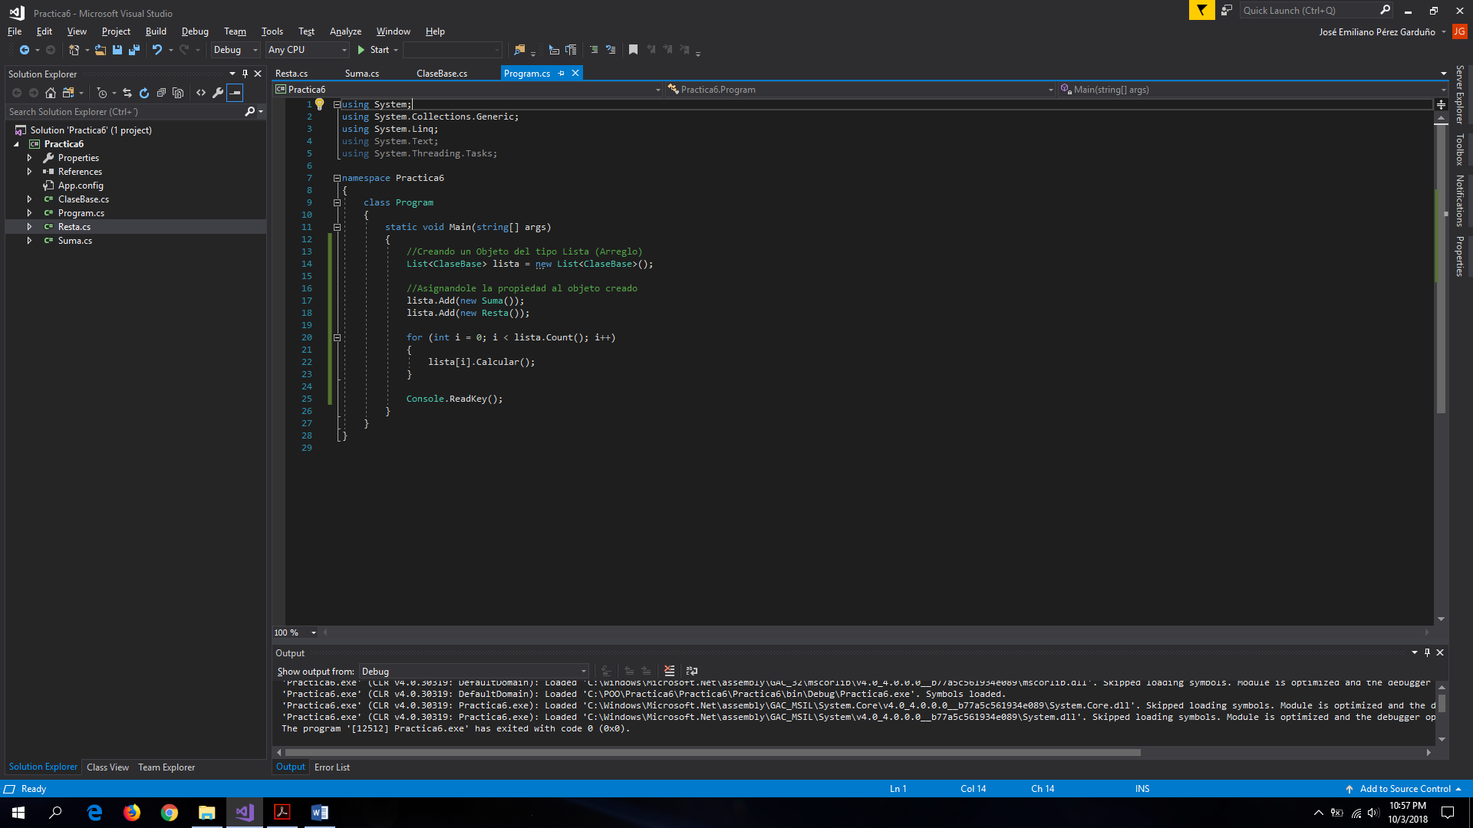

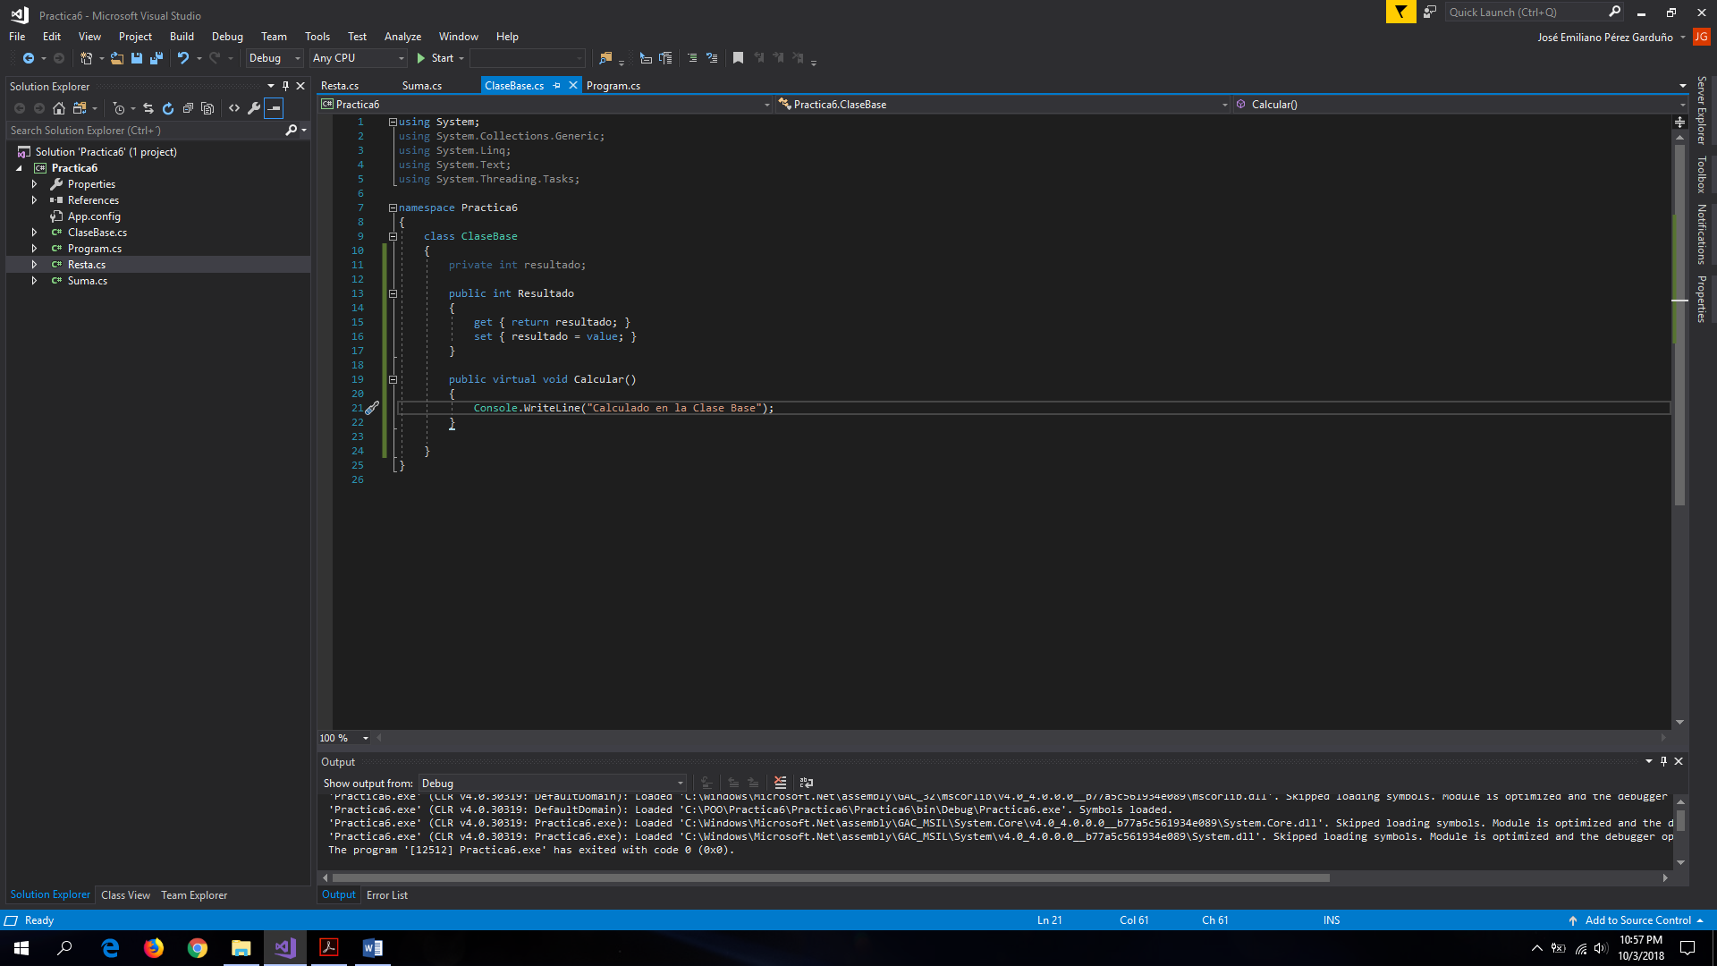

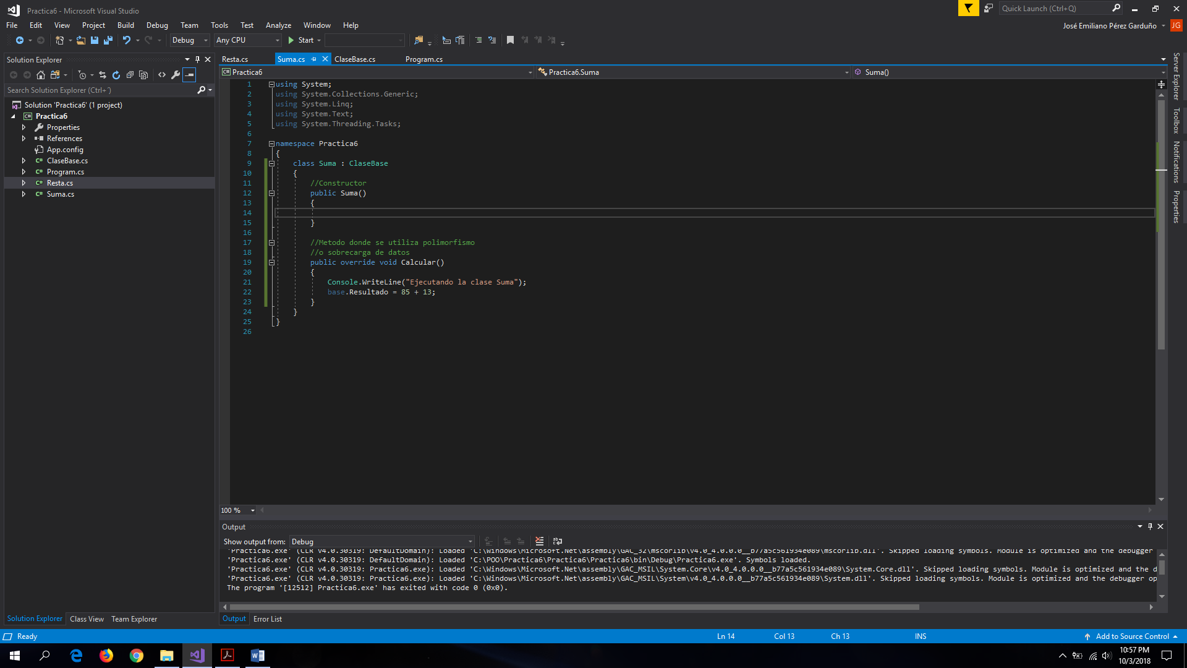

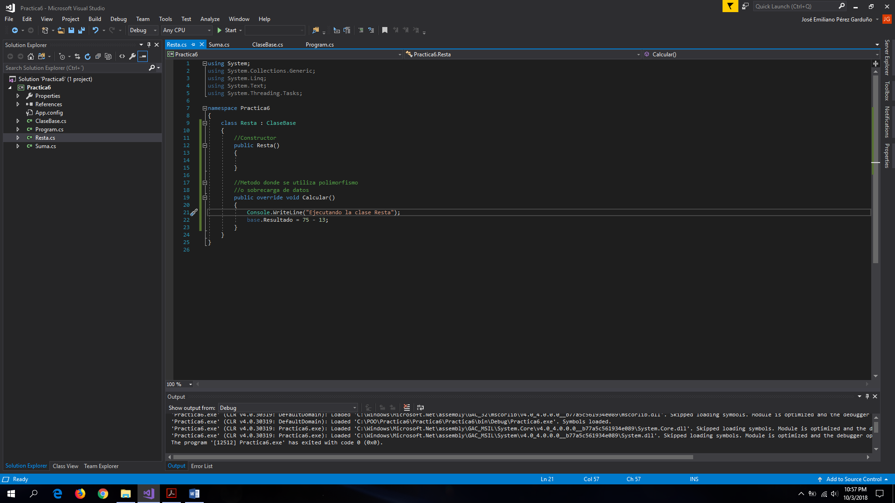

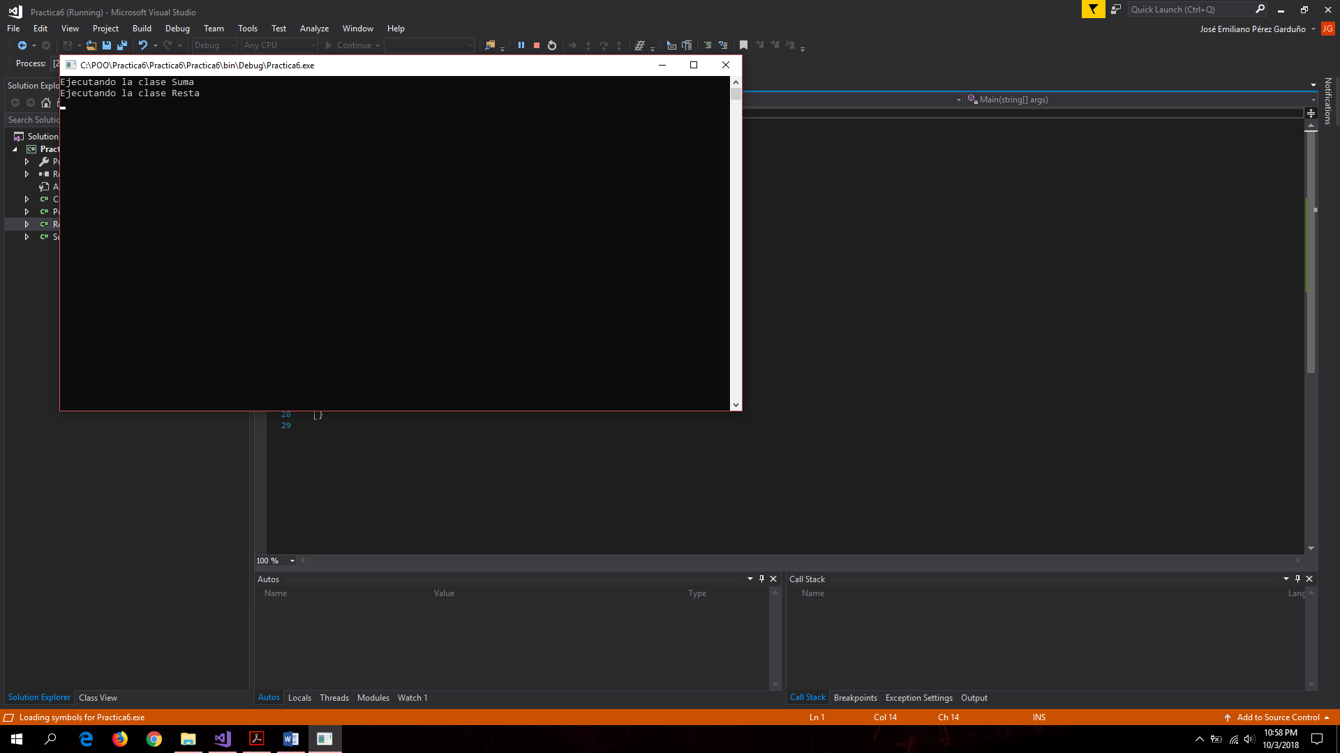

1. La diferencia con este programa es que utilizamos la herencia cuando en otros programas simplemente creamos métodos dentro de las clases que usamos, de esta forma seguimos el paradigma orientado a objetos.
2. El método public puede ser accedido desde cualquier clase del programa, mientras que el método private sólo puede ser accedido por los métodos dentro de su clase, el método protected permite a la clase padre y a las heredadas acceder a sus métodos, el método override es requerido para extender o modificar la implementación virtual de la abstracción o herencia de un método, propiedad, índice o evento; por último, el método virtual es usado para permitir a una clase utilizar el “override” de una clase derivada.
3. El primer código sólo toma en cuenta la herencia de las clases, siendo muy básico, el segundo código permite modificar la herencia con overdrive por lo que es más dinámico.
4. Código de menú operaciones.

namespace Operaciones

{

class Program

{

static void Main(string[] args)

{

Division div1 = new Division();

Multiplicacion mult1 = new Multiplicacion();

Potencia pot1 = new Potencia();

Resta resta1 = new Resta();

Suma suma1 = new Suma();

int opc = 0;

int O;

do

{

Console.WriteLine("Escribir la opción a realizar:");

Console.WriteLine("1.-Suma\n2.-Resta\n3.-Multiplicacion\n4.-Division\n5.-Potencia\n6.-Salir");

O = int.Parse(Console.ReadLine());

switch (O)

{

case 1:

Console.WriteLine("Escribir el primer numero: ");

suma1.Dato1 = double.Parse(Console.ReadLine());

Console.WriteLine("Escribir el segundo numero: ");

suma1.Dato2 = double.Parse(Console.ReadLine());

suma1.Resultado = suma1.CalcSuma();

suma1.Imprimir();

break;

case 2:

Console.WriteLine("Escribir el primer numero: ");

resta1.Dato1 = double.Parse(Console.ReadLine());

Console.WriteLine("Escribir el segundo numero: ");

resta1.Dato2 = double.Parse(Console.ReadLine());

resta1.Resultado = resta1.CalcResta();

resta1.Imprimir();

break;

case 3:

Console.WriteLine("Escribir el primer numero: ");

mult1.Dato1 = double.Parse(Console.ReadLine());

Console.WriteLine("Escribir el segundo numero: ");

mult1.Dato2 = double.Parse(Console.ReadLine());

mult1.Resultado = mult1.CalcMultiplicacion();

mult1.Imprimir();

break;

case 4:

Console.WriteLine("Escribir el primer numero: ");

div1.Dato1 = double.Parse(Console.ReadLine());

Console.WriteLine("Escribir el segundo numero: ");

div1.Dato2 = double.Parse(Console.ReadLine());

div1.Resultado = div1.CalcDivision();

div1.Imprimir();

break;

case 5:

Console.WriteLine("Escribir el primer numero: ");

pot1.Dato1 = double.Parse(Console.ReadLine());

Console.WriteLine("Escribir el segundo numero: ");

pot1.Dato2 = double.Parse(Console.ReadLine());

pot1.Resultado = pot1.CalcPotencia();

pot1.Imprimir();

break;

case 6:

opc = 1;

break;

}

} while (opc != 1);

Console.WriteLine("Adios");

Console.ReadKey();

}

}

}

